Liebe Eltern!
Ich übermittle euch hiermit die Liste für die benötigten Schulsachen. Bitte bei Stiften, Scheren und Deckfarben (Wasserfarben) auf die Qualität achten. Des Weiteren würde ich euch bitten, den Kindern möglichst bis Dienstag nach den Ferien alles mitzugeben.
Schulbeginn ist am Montag, den 12. September. Wir treffen uns um 07:30 Uhr in der Volksschule. Dann gibt es ein „erstes Klassenschnuppern“. Im Anschluss feiern wir um 08:45 Uhr den Schulanfangsgottesdienst mit der MS Peilstein. Unterrichtsende ist um 09:45 Uhr. Die Busse fahren im Anschluss.
(Änderungen vorbehalten! Unbedingt in den Tagen vor Schulbeginn auf der Homepage nachschauen bzw. werdet ihr über die HalloEltern!App informiert.)
Ab Dienstag, 13.09. haben die Kinder bis 11:20 Uhr Unterricht.
Schulsachen für die 1. Klasse 2022/23

Hefte: 1 großes, dünnes, unliniertes Heft
1 großes, dünnes, unliniertes Heft
2 große, dünne, unlinierte Hefte
1 großes, dünnes, liniertes Heft
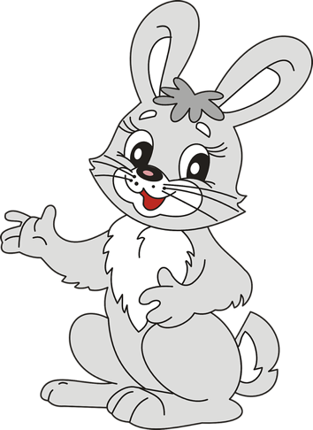
1 Formati-Quart-Heft S.1
3 Formati-Quart-Hefte S.2
1 Formati-Quart-Heft W.1

1 Formati-Quart-Heft R.2
1 Formati-Quart-Heft R.7
Religion: 1 großes, dickes, liniertes Heft mit durchsichtigem Einband
Sonstiges:
1 Duo-Mappe
1 Schnellhefter (rot)
1 Schnellhefter (gelb)
1 stabile Heftmappe (HÜ-Mappe)
1 dicker Ordner (2 Ringe) + 3 Trennblätter (blau, rot, grün)
1 kleiner, linierter Spiralblock DIN A5
1 Taschentuchbox

Federschachtel: 2 Bleistifte Nr.2
Radiergummi (rot/blau)
kleines Lineal (soll in die Federschachtel passen)
Farbstifte
Filzstifte (dick/dünn)
1 wasserlöslicher Folienstift (schwarz)

Schüttelpenal oder kleine Schachtel fürs Bankfach: Schere, Dosenspitzer, flüssiger & tropffreier Uhu, Uhu stic, Textmarker

Malschachtel (Schuhschachtel): Wasserfarbenkasten, 2 Borstenpinsel (Nr.14 und 16), 2 Haarpinsel (Nr.8 und 10), Malbecher, Malhemd, Deckweiß, Malfetzerl (Stofftuch), Wasserglas (z.B. Marmeladenglas)
Wachsmalkreiden (wasserfest)
Zeichenmappe (A3 Format)
1 großer Zeichenblock DIN A3
1 kleiner Zeichenblock DIN A4
1 bunter Tonpapierblock (34x48)
1 Dose Knete (z.B.: Play Doh, Farbe beliebig)

Turnsackerl: Hose, Leiberl und Gymnastikpatschen oder Turnschuhe

Werkerziehung: 1 Koffer, 1Schere, 1 UHU tropffrei, 1 Uhu Stic, 1 Ringmappe mit 4 Ringen, 10 Klarsichthüllen, 4 x Wolle, nicht zu dünn

Sonstiges: Hausschuhe, 2 Fotos (kleine Klebefotos), Taschentuchbox

Bitte alle Hefte auf der Innenseite beschriften. Um zumindest ein kleines Stück auf die Umwelt zu achten, verwenden wir keine Umschläge für die Hefte und Bücher.
Alle übrigen Schulsachen an gut sichtbarer Stelle beschriften!

Ich wünsche euch und euren Kindern noch einen schönen Sommer und freue mich schon auf den Schulbeginn!

Liebe Grüße, Carmen Pühringer

